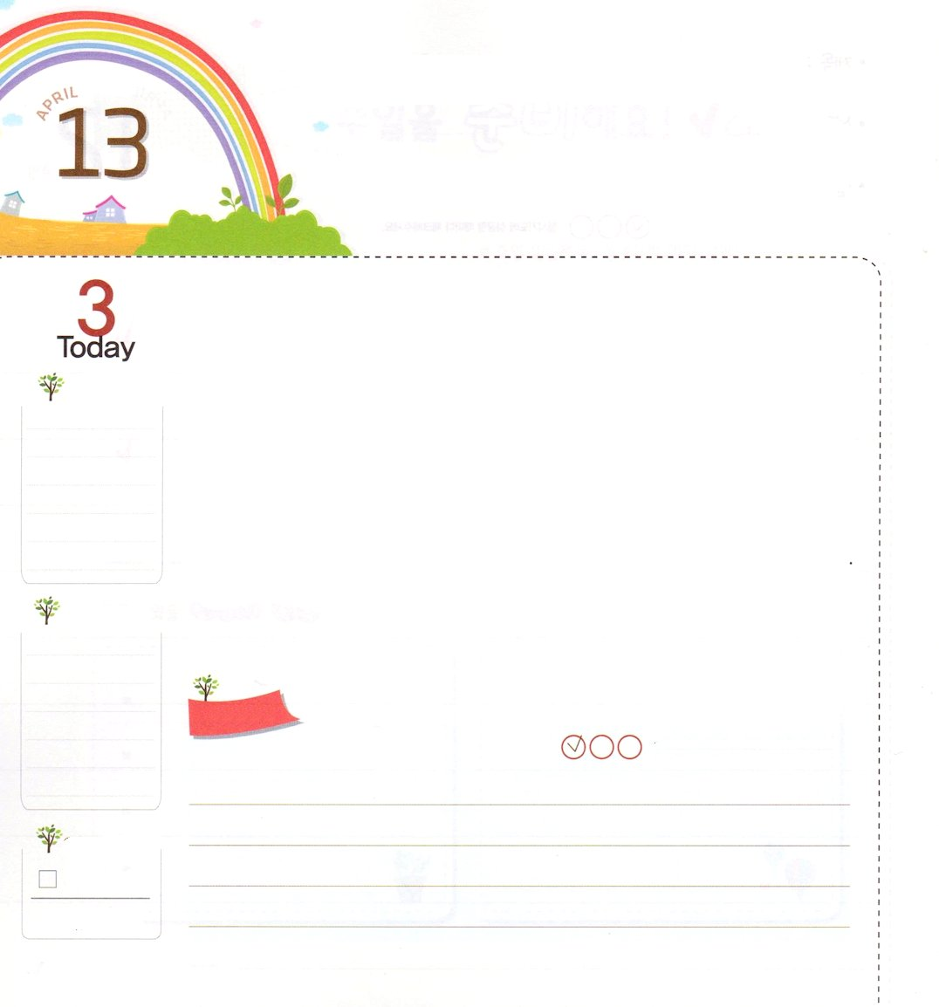
あたらしい ひとに
さいそうぞう されました

ピリピ2:13 神は、みこころのままに、あなたがたのうちに働いて志を立てさせ、事を行なわせてくださるのです。

げつようび

奴隷として連れて行かれたヨセフが総理になり、羊飼いだったダビデが王になりました。このように、福音は私たちの状況と背景を変える力があります。私たちは、イエス・キリストを通して神の子どもになって、背景が地獄から天国に変わりました。このことを「新しい人に再創造された」と言います。また、神の子どもになれば、神様が毎日新しい力を与えてくださり、神様の願いを心に抱いて行うように導いてくださいます。パウロがイエス・キリストの力を体験した後、自分が持っていた知識と名誉、背景をちりあくただと感じて、ただ福音だけのために生きたようにです。
毎日、パウロのように、神様がくださった願いを心に抱いて祈る神の子どもにならせてくださいと祈りましょう。そして、私が受けた再創造の祝福を他の人にも伝えましょう。神様は私たちの祈りを一つものがさないで聞いてくださいます。
2014.12.20 核心訓練メッセージ

でんどう
きょうの
きょうの
いのり
Iれきだい11
きょうの
みことば
いちにち １しょう かみさまの
みことばを よもう！

ていこくいのりに せいこうしたら チェックしよう
もくそうしよう

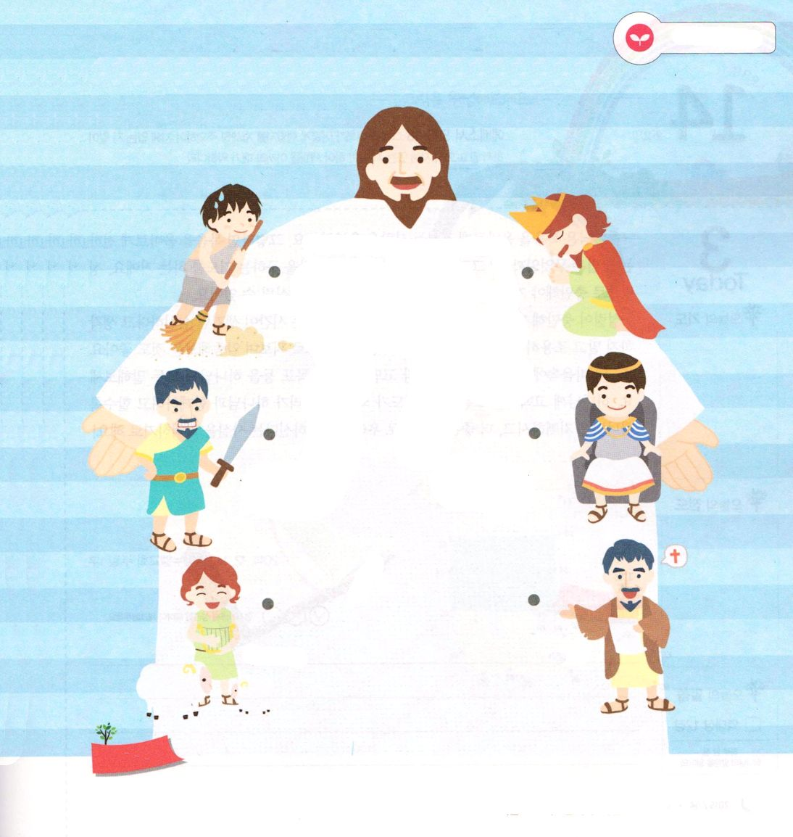
みことばを
てきようしよう

キリストの力で新しい人になった聖書の人物を
それぞれつなげましょう。

どれいのヨセフ 王

迫害者パウロ 総理

羊飼いのダビデ 宣教師

おいのり
しよう

父なる神様！イエス・キリストを通して新しい人にしてくださってありがとうございます。パウロのように、神様がくださる願いを心に抱いて、私が受けた祝福を他の人にも伝える人にならせてください。イエス・キリストのお名前によってお祈りします。アーメン
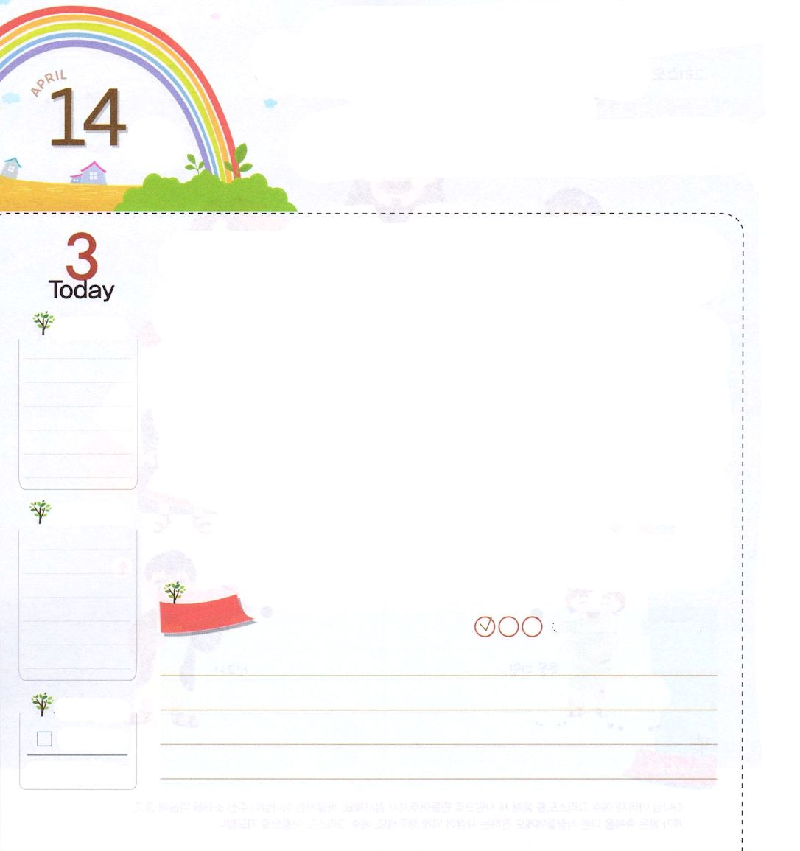
よのなかに かつ ちから！
せいれいの みたし

エペソ5:15～16 そういうわけですから、賢くない人のようにではなく、賢い人のように歩んでいるかどうか、よくよく注意し、機会を十分に生かして用いなさい。悪い時代だからです。

かようび

神様は福音を正しく伝える人を祝福してくださいます。それなら、福音を正しく伝える方法は、なんでしょうか。それは、神様にいつも聖霊の満たしを求める祈りをすることです。聖霊で満たされてこそ、知恵を与えられて、力が生まれて、世と人を生かすことができます。
聖霊に満たされるようになる方法は難しくありません。ひとりでいる時間ができれば退屈だと思わないで、静かに聖書のみことばを読んでみましょう。直接、書いてみて、暗唱してみるのもよいでしょう。また、私の心の中にあるすべての考えと悩み、挑戦する目標などを神様にすべて話してみましょう。神様に告白するすべてのことが祈りになります。私たちが神様とともにしようとするほど、神様は喜ばれて、より良い答えで私たちを祝福してくださるという事実をおぼえていましょう!
2014.12.14 インマヌエル教会聖日１部

でんどう
きょうの
きょうの
いのり
Iれきだい12
きょうの
みことば
いちにち １しょう かみさまの
みことばを よもう！

ていこくいのりに せいこうしたら チェックしよう
もくそうしよう

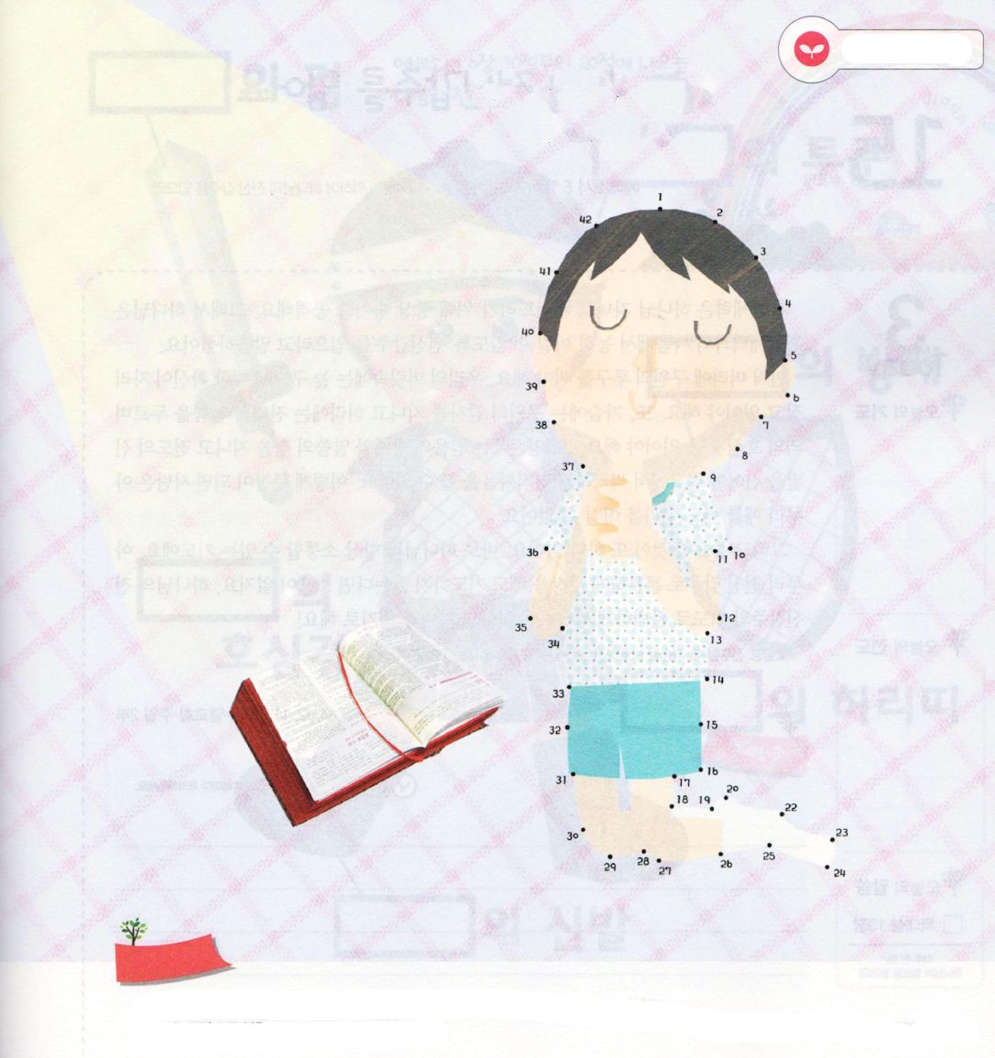
みことばを
てきようしよう

１から順番に線をつなげて
絵を完成しましょう

ほ
いく
えん

ほ
いく
えん

おいのり
しよう

父なる神様！福音を正しく伝える伝道者になれるように、私に聖霊を満たしてください。イエス・キリストのお名前によってお祈りします。アーメン
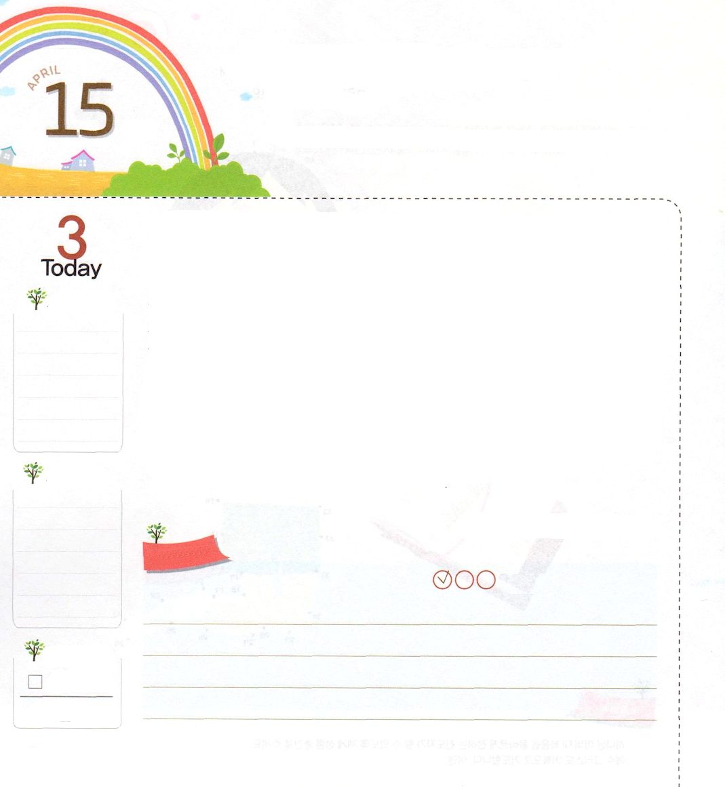
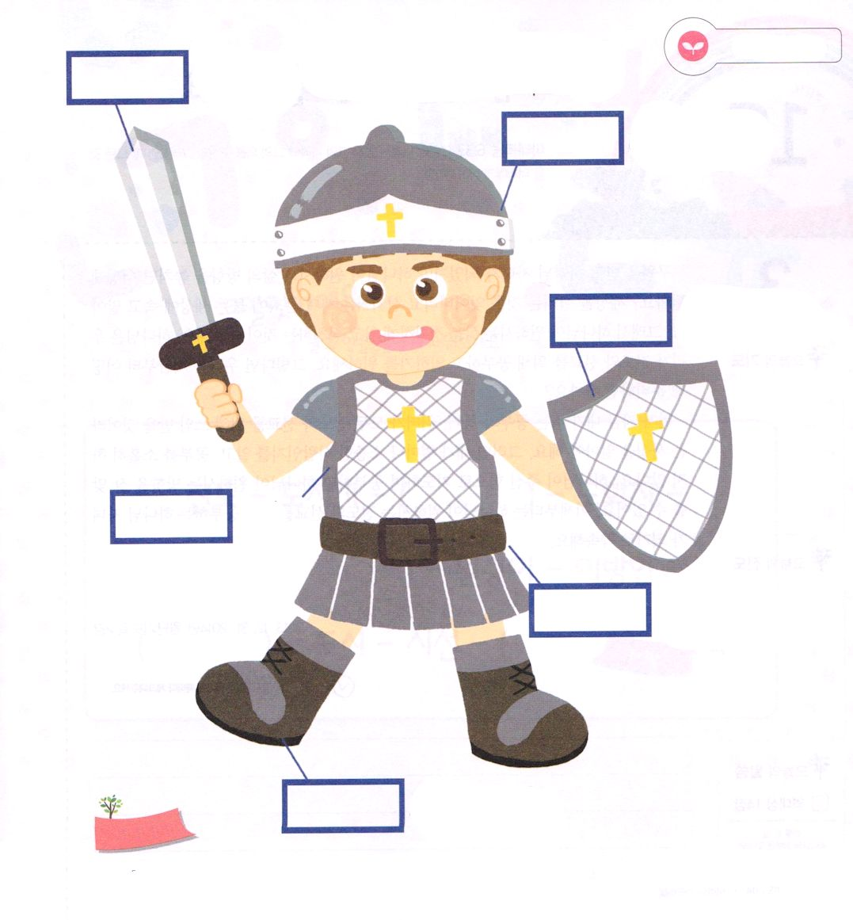
かみさまの ぶぐを みに つけよう

エペソ6:11 悪魔の策略に対して立ち向かうことができるために、神のすべての武具を身に着けなさい。

すいようび

暗やみの勢力は神の子どもを倒すためにいつもだまして攻撃します。それゆえ、神様は暗やみの勢力との戦いで十分に勝てるように「武具を身につけなさい」と言われました。
まず、頭に救いのかぶとをかぶらなければなりません。私たちの頭の中には、いつも救いに対する確信が位置していなければなりません。また、胸には救いの感謝を持って、腰には真理のみことばを締めて、義の胸当て*をつけなければなりません。また、両手には信仰の大盾と、みことばの剣を持って伝道の靴をはけば、現場でさっそうと霊的戦いをすることができます。このように武装できれば、サタンはどんなにがんばっても、私たちに勝つことはできません。
そして、重要なことがもう一つあります。それは、神様といつも疎通することができる祈りです。いくら武具を身につけていても、祈りをしなければ、なんの効果もありません。神様の武具を祈りで完ぺきに武装する神の子どもになりましょう!
胸当て:戦いをするとき、胸を守るために鎧の胸に当てる部分
2014.12.14 インマヌエル教会聖日2部

でんどう
きょうの
きょうの
いのり
Iれきだい13
きょうの
みことば
いちにち １しょう かみさまの
みことばを よもう！

ていこくいのりに せいこうしたら チェックしよう
もくそうしよう

みことばを
てきようしよう
のつるぎ エペソ6:10～20にでてくる神様の武具をみつけて
かこう
のかぶと

の
おおだて

の
むねあて
のおび

のそなえ（くつ）

おいのり
しよう

父なる神様！神様の武具と祈りで暗やみの勢力との戦いで勝利することができますように。イエス・キリストのお名前によってお祈りします。アーメン

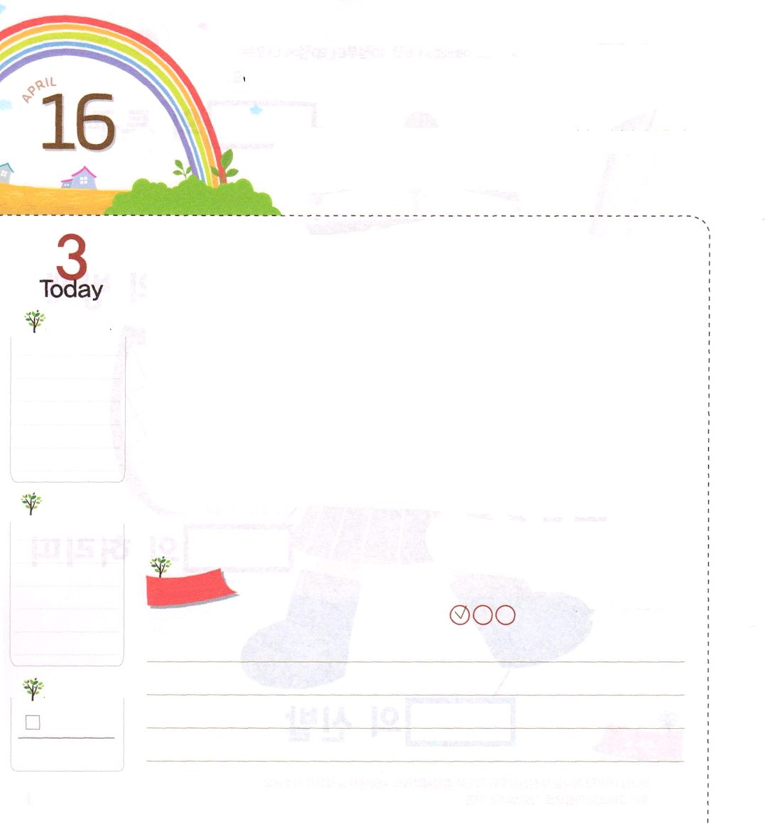
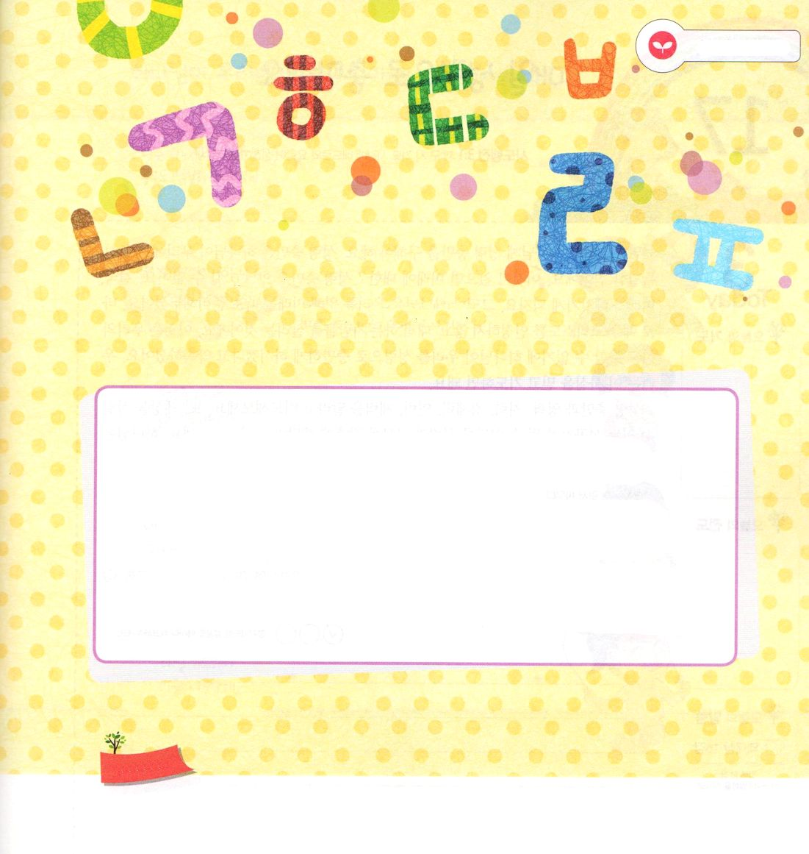
かみさまが ねがわれる ことを
しよう

マタイ6:33 だから、神の国とその義とをまず第一に求めなさい。そうすれば、それに加えて、これらのものはすべて与えられます。
もくようび

救われて神の子どもになったのですが、神様が願われる生活の方向をのがせばどうなるのでしょうか。世の中を生かすことを忘れてしまい、あるときはサタンの文化に染まった世の中でだまされてしまいます。それゆえ、神様が望んでおられる生活を正確に知って実践することが重要です。神様は伝道と宣教のために勉強して仕事をすることを望んでおられます。それならば、私たちはいまからどのように準備すれば良いのでしょうか。
まず今、私がする勉強と特技、趣味が、すべて伝道と宣教のために用いられるという事実を知らなければなりません。そうして、私がどれくらい大切な人なのかを知って勉強をいいかげんにしません。神様がくださった力で、祈りながら勉強すれば、神様が願われる方向によく合わせることができます。今からは、神様が願われる伝道と宣教のために勉強する神の子どもになることを約束しましょう。
2013.12.31(2014年元旦祈祷会2講)

でんどう
きょうの
きょうの
いのり
Iれきだい14
きょうの
みことば
いちにち １しょう かみさまの
みことばを よもう！

ていこくいのりに せいこうしたら チェックしよう
もくそうしよう

ふくいんを
てきようしよう

しりとりを しよう
（ ）のなかをうめよう

でんどう－うさぎ－ギター－あい－（ ）－

りす－（ ）－イルカ－からだ－ダビデ－

（ ）－うし－しか－かき－（ ）

－イエス

おいのり
しよう

父なる神様！神様がくださった力で伝道と宣教のために生きる神の子どもにならせてください。イエス・キリストのお名前によってお祈りします。アーメン

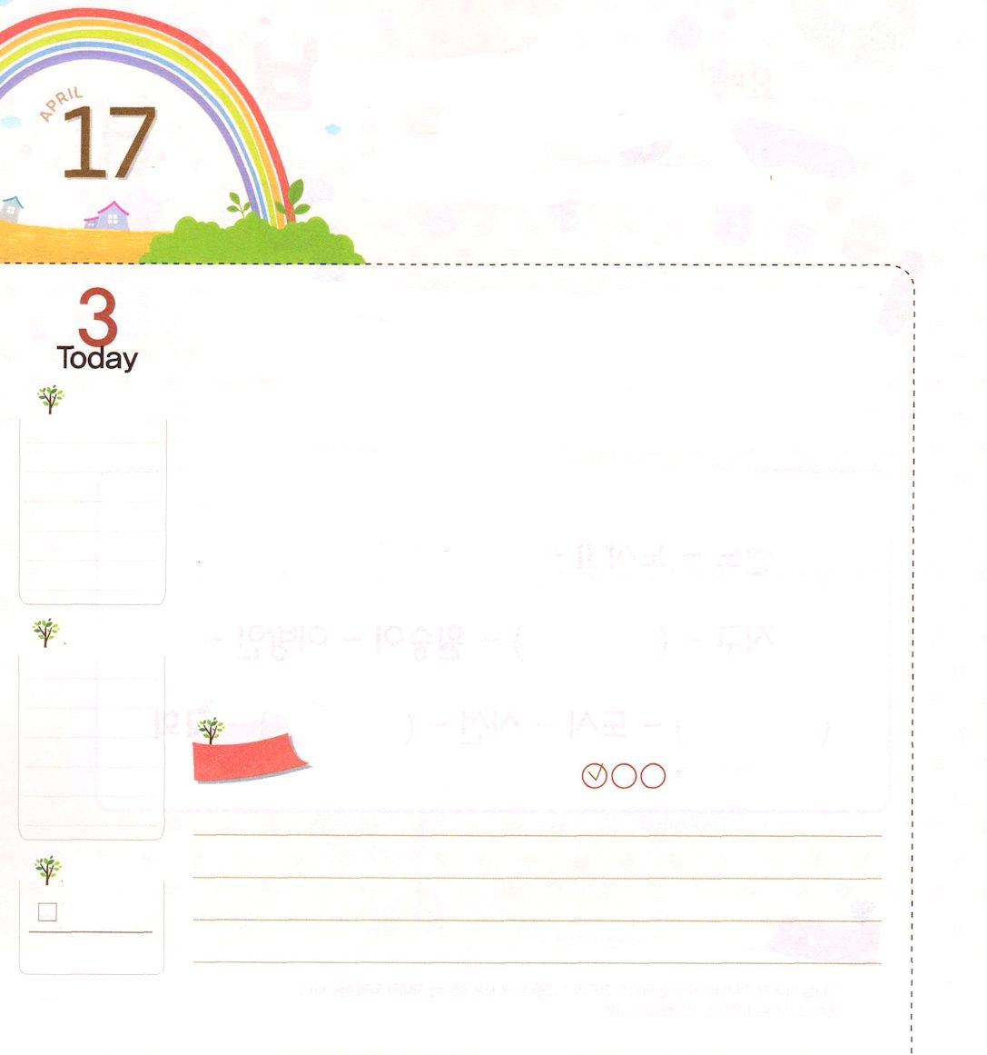
まいにち せいれいで
みたされよう

使徒1:1 テオピロよ。私は前の書で、イエスが行ない始め、教え始められたすべてのことについて書き、

きんようび

私たちは毎日、神様に聖霊の満たしを求めなければなりません。聖霊の満たしは、神様が私たちにくださった特別な力です。これがなければ、未来に対する恐れと不信仰に勝つことはできません。結局、未来を奪われるようになります。しかし、神様は私たちのために未来を別に準備しておかれました。それは、イエス・キリストを認めないで敵対*する人々を生かすことです。これは私たちの力で行うことができないので、神様が私たちを聖霊で満たすようにすると約束してくださいました。私たちはこの事実を信じて祈れば良いのです。
聖霊の満たしと霊力、知力、経済力、人材力を私にくださいと祈ってみましょう。また、世の中を生かせる成功者になることができるように、実力と規律をそろえさせてくださいと祈ってみましょう。神様は、私たちをまず、指導者として作ってくださるでしょう!
＊敵対する:対抗して戦う
2014.01.01（2014年元旦祈祷会1講)

でんどう
きょうの
きょうの
いのり
Iれきだい15
きょうの
みことば
いちにち １しょう かみさまの
みことばを よもう！

ていこくいのりに せいこうしたら チェックしよう
もくそうしよう

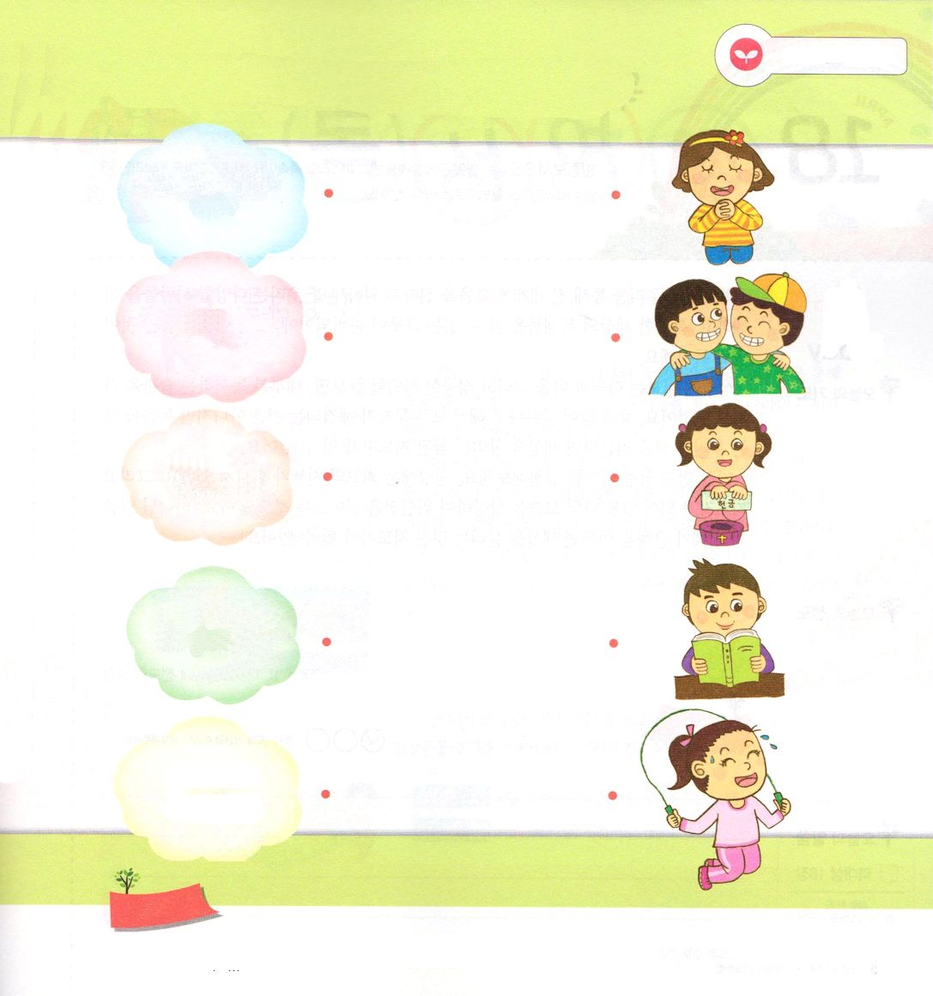
みことばを
てきようしよう
神様が私たちにくださった力です。線でつなげましょう

私は神の子ども
なので、勉強も
がんばってしなければ！

おばあちゃんから
もらった、おこずかいを
献金しよう！

伝道するために
元気なからだに
しなくては！

私のそばにいる
友だちは
神様が決められた
出会いです

毎日、祈って
心が平安です

おいのり
しよう

父なる神様！この世を生かすすてきな伝道者になることができるように、毎日聖霊で満たしてください。イエス様のお名前によってお祈りします。アーメン
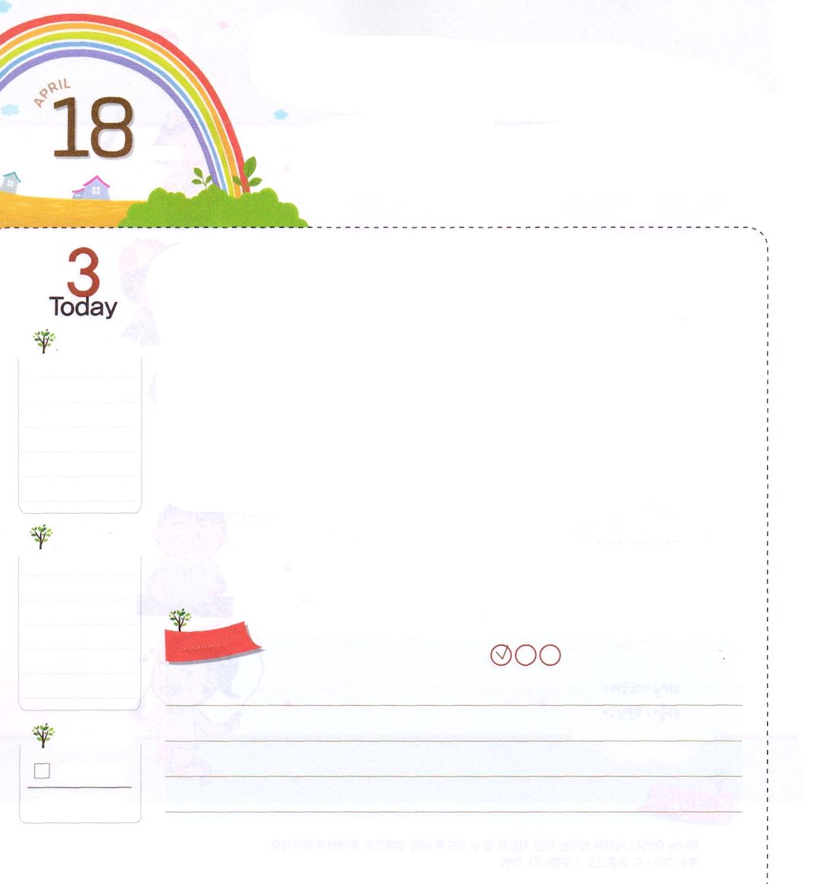
どくしょを とおして
うつわを ひろくしよう

ピリピ3:5 私は八日目の割礼を受け、イスラエル民族に属し、ベニヤミンの分かれの者です。きっすいのヘブル人で、律法についてはパリサイ人、

どようび

神様は私たちを通して全世界に福音を伝えることを願っておられます。私たちは、いろいろな人々を理解して、複雑な世の中の問題を知ることができる器を準備しなければなりません。これを助けるのが読書です。
聖書に出てくるダビデとパウロ、そして、成功した人々を見れば、大部分が読書する習慣を持っていました。本をたくさん読むからといって、すべての問題が解決されるのではないのですが、福音を知っている私たちが本を読んだら、世の中を生かすまことの指導者になることができます。
まず聖書を読むことを実践しましょう。聖書には最高の知恵が隠されています。そして、指導者になっている私の姿を想像して、偉人伝を読んでみるのも良いでしょう。神様のみことばと知恵のバランスがとれれば、世の中を生かすすてきな指導者になることができるでしょう!
2005.11.12（レムナント伝道学メッセージ11講）

でんどう
きょうの
きょうの
いのり
Iれきだい16
きょうの
みことば
いちにち １しょう かみさまの
みことばを よもう！

ていこくいのりに せいこうしたら チェックしよう
もくそうしよう

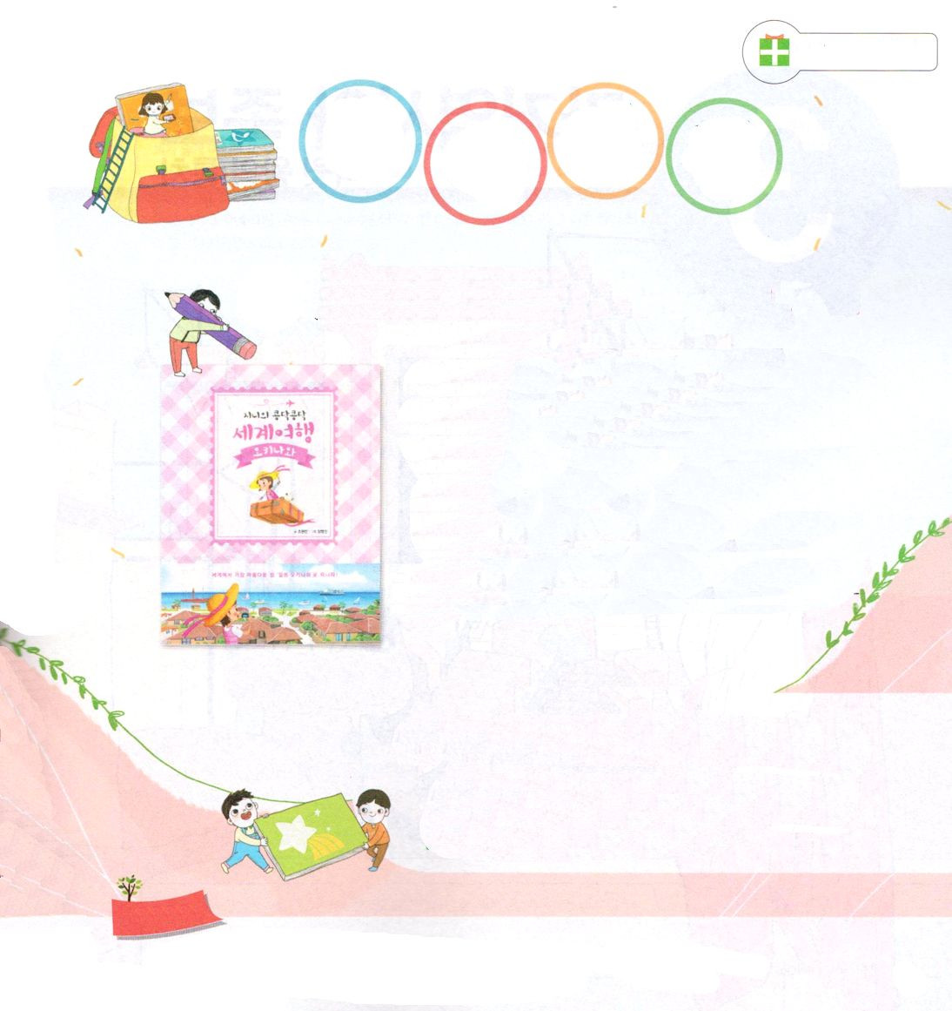
ちしきを つもう

読 書 旅 行

ゴトン、ゴトン！旅行を通して心に世界宣教を抱こう

この本は、乗務員を夢見るジニーと、操縦士になりたい
ジューンを通して繰り広げてられる旅行のお話です。
ジニーは、旅行を通してその国の文化を学んで全世界の
同い年くらいの子どもと友だちになります。
私たちもこの本をきっかけにして、さらに広い世の
中を見て、いろいろな人々、文化に出会う機会を
たくさん持てればいいですね。出て行く宣教を胸に
抱きながら、毎日うれしい心で祈れたらいいですね。
まだ祈っている宣教国家がないならば、今日から神
様に「私のために準備された宣教国家を発見させて
くださいとお祈りしましょう。

文：チョ・ヒョンミン
絵：チャン・ミョンジン
（日本語版はありません）

おいのり
しよう
父なる神様！神様のみことばの中でかしこく読書ができますように。この世を生かすすてきな指導者にならせてください。イエス・キリストのお名前によってお祈りします。アーメン

